ACO ShowerDrain Rost 140x140/ Wave/ V2A/ K3
ACO Haustechnik

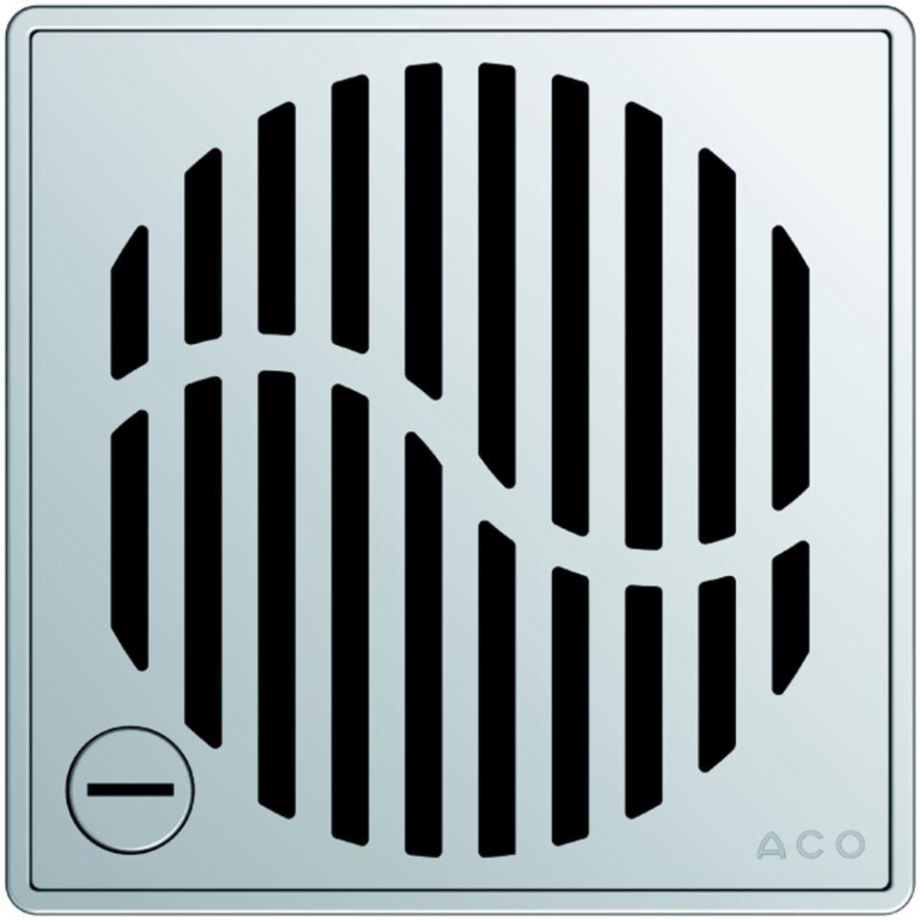Eigenschaften
GTIN:
4002626310828
HAN:
5141.21.28

